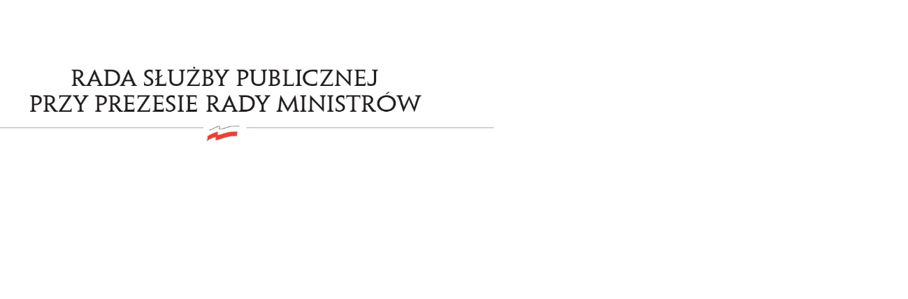
RSP.3612.13.2020.MB

Uchwała nr 66
Rady Służby Publicznej
z dnia 25 września 2020 roku

w sprawie: projektu ustawy budżetowej na rok 2021, w części dotyczącej służby cywilnej

Rada Służby Publicznej pozytywnie opiniuje projekt ustawy budżetowej na rok 2021, w części dotyczącej służby cywilnej z uwagami.
Rada ze zrozumieniem przyjmuje konieczność budżetowych oszczędności we wszystkich sferach działalności państwa w związku z pandemią COVID-19, jednak zauważa, że w projekcie ustawy budżetowej dokonano już obniżenia funduszu wynagrodzeń o 3%, tj. o dotychczasowy fundusz nagród.
Zwracamy uwagę, że niska konkurencyjność wynagrodzeń w administracji rządowej, w szczególności w urzędach administracji terenowej, powoduje wzrost fluktuacji członków korpusu służby cywilnej, ograniczając możliwość pozyskiwania specjalistów dla tej służby.

